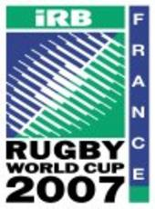exercice oral – FAIRE
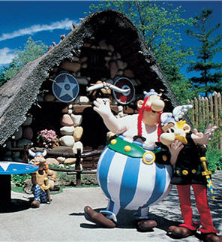
- vad gör hon?
- hon gör ingenting
- vad skall vi göra?
- vi städar!
- nej, vi gör en lek
- vad har du gjort?
- jag har lagat mat
- vill du göra något?
- de gör dumheter
- de har gjort ett misstag
- vad har vi gjort?
- gör ni era läxor?
- 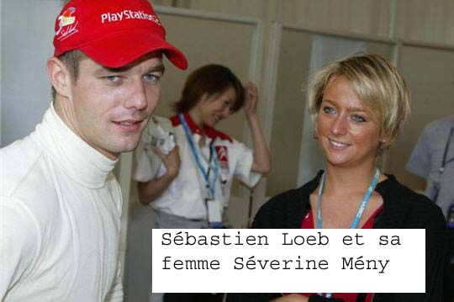ja, vi gör våra läxor
- det gör ont
- har du ont?
- vad är det för väder?
- det är varmt
- har ni shoppat?
- jag tvättar varje dag
- han tar ett kort av mig
- Eiffeltornet är gjort av Gustave Eiffel
- denna paj är gjord med körsbär
- pyramiden är gjord av glas
- 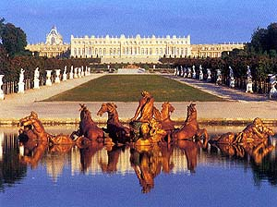Triumfbågen är gjord av Napoléon
- gör en teckning är du snäll!
- vill ni ta ett kort på oss?
- det är gjort!
- jag gillar att sporta
- jag hatar att diska
- vi gör en resa
- vi gör allt tillsammans

Vad heter detta på franska:
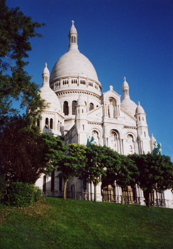 | 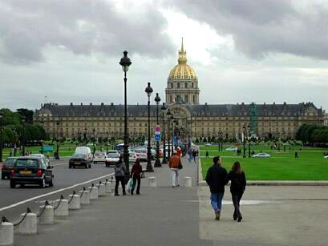 | 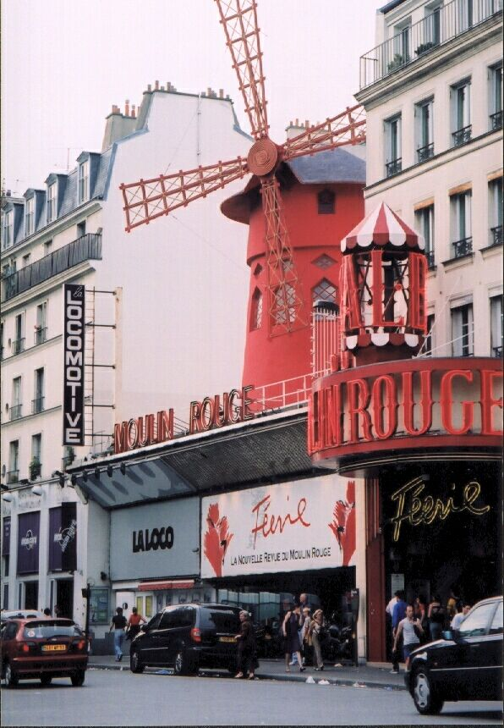 | 